BỘ CÔNG THƯƠNG
TRƯỜNG ĐẠI HỌC CÔNG THƯƠNG TP. HCM
KHOA CÔNG NGHỆ THÔNG TIN
------


ĐỒ ÁN CUỐI MÔN HỌC — LẬP TRÌNH MÃ NGUỒN MỞ

HỆ THỐNG QUẢN LÝ KHU NHÀ TRỌ

Ngành: CÔNG NGHỆ THÔNG TIN

SINH VIÊN THỰC HIỆN:
MSSV:2001230415 Họ tên: Vũ Trọng Khôi

TP. HỒ CHÍ MINH, tháng 10 năm 2026
BỘ CÔNG THƯƠNG
TRƯỜNG ĐẠI HỌC CÔNG THƯƠNG TP. HCM
KHOA CÔNG NGHỆ THÔNG TIN
------

ĐỒ ÁN CUỐI MÔN HỌC — LẬP TRÌNH MÃ NGUỒN MỞ

HỆ THỐNG QUẢN LÝ KHU NHÀ TRỌ

Ngành: CÔNG NGHỆ THÔNG TIN

SINH VIÊN:
MSSV: 2001230415 Họ tên: Vũ Trọng Khôi

TP. HỒ CHÍ MINH, tháng 10 năm 2026

LỜI CẢM ƠN
Em xin chân thành cảm ơn giảng viên học phần Lập trình mã nguồn mở và Khoa Công nghệ Thông tin đã cung cấp yêu cầu học phần, kiến thức nền tảng và định hướng để em thực hiện đồ án này. Quá trình xây dựng hệ thống giúp em vận dụng kiến thức PHP, Laravel, cơ sở dữ liệu quan hệ và thiết kế giao diện vào một bài toán quản lý cụ thể. Em cũng xin cảm ơn những cá nhân đã hỗ trợ, góp ý trong quá trình tìm hiểu và hoàn thiện sản phẩm.

MỤC LỤC

LỜI CẢM ƠN 1
DANH MỤC CÁC KÝ HIỆU VÀ CHỮ VIẾT TẮT 3
DANH MỤC HÌNH 4
DANH MỤC BẢNG 5
MỞ ĐẦU 6
1. Giới thiệu 6
2. Mục tiêu đề tài 6
3. Đối tượng và phạm vi đề tài 6
4. Phương pháp thực hiện 7
CHƯƠNG 1: KHẢO SÁT VÀ TỔNG QUAN BÀI TOÁN 8
1.1. Bối cảnh bài toán 8
1.2. Hiện trạng và vấn đề 8
1.3. Quy trình nghiệp vụ đề xuất 9
1.4. Tác nhân và giới hạn bài toán 9
CHƯƠNG 2: PHÂN TÍCH YÊU CẦU 10
2.1. Yêu cầu chức năng 10
2.2. Yêu cầu phi chức năng 10
2.3. Tác nhân và ma trận quyền 10
2.4. Use case tổng quát 11
2.5. Đặc tả yêu cầu chính 11
CHƯƠNG 3: THIẾT KẾ HỆ THỐNG 13
3.1. Kiến trúc ứng dụng 13
3.2. Thiết kế dữ liệu 13
3.3. Quy tắc phân quyền 15
3.4. Quy tắc hợp đồng và hóa đơn 15
CHƯƠNG 4: CÀI ĐẶT VÀ XÂY DỰNG HỆ THỐNG 16
4.1. Công nghệ sử dụng 16
4.2. Các phân hệ 16
4.3. Cấu trúc source 16
4.4. Cài đặt và chạy 17
4.5. Tài khoản và dữ liệu demo 17
CHƯƠNG 5: KIỂM THỬ, KẾT QUẢ VÀ TRIỂN KHAI 18
5.1. Phạm vi kiểm thử 18
5.2. Kiểm tra sau khi mở rộng dữ liệu demo 18
5.3. Kết quả chức năng 19
5.4. Hình ảnh minh họa giao diện 19
5.5. Phân công và mức độ hoàn thành 20
KẾT LUẬN 21
TÀI LIỆU THAM KHẢO 22

DANH MỤC CÁC KÝ HIỆU VÀ CHỮ VIẾT TẮT
DBMS — Database Management System — Hệ quản trị cơ sở dữ liệu.
CRUD — Create, Read, Update, Delete — Tạo, đọc, cập nhật và xóa dữ liệu.
ERD — Entity–Relationship Diagram — Sơ đồ thực thể – liên kết.
HTTP — Hypertext Transfer Protocol — Giao thức truyền tải siêu văn bản.
MVC — Model–View–Controller — Mô hình dữ liệu, giao diện và điều khiển.
ORM — Object–Relational Mapping — Ánh xạ đối tượng – quan hệ.
PK / FK — Primary Key / Foreign Key — Khóa chính / khóa ngoại.
UI — User Interface — Giao diện người dùng.

DANH MỤC HÌNH
Hình. 1 Sơ đồ Use Case theo actor Admin và Manager 12
Hình. 2 Sơ đồ ERD các thực thể và quan hệ chính. 15
Hình. 3 Giao diện trang đăng nhập 21
Hình. 4 Giao diện trang chủ admin 21
Hình. 5 Giao diện trang quản lý khu trọ 22
Hình. 6 Giao diện trang quản lý tài khoản 22
Hình. 7 Giao diện trang chủ manager 23
Hình. 8 Giao diện trang phòng 23
Hình. 9 Giao diện trang người thuê 24
Hình. 10 Giao diện trang hợp đồng 24
Hình. 11 Giao diện trang hóa đơn 25

DANH MỤC BẢNG
Bảng 1 Tác nhân, quyền và phạm vi sử dụng. 12
Bảng 2 Yêu cầu chức năng và cách đáp ứng 13
Bảng 3 Các thực thể và quan hệ dữ liệu. 15
Bảng 4 Ma trận kiểm tra và bằng chứng hiện có. 20
Bảng 5 Thông tin phân công và mức độ hoàn thành 25

MỞ ĐẦU

1. Giới thiệu
Hoạt động quản lý nhà trọ phát sinh nhiều thông tin có quan hệ với nhau: khu nhà, phòng, người thuê, hợp đồng và hóa đơn theo tháng. Khi lưu trữ bằng sổ hoặc tệp rời, người quản lý phải tự đối chiếu tình trạng phòng với hợp đồng, tìm lại thông tin người thuê và tổng hợp chi phí định kỳ. Cách làm này dễ tạo dữ liệu trùng, khó tra cứu lịch sử và tốn thời gian khi cần xem nhanh phòng còn trống hoặc hóa đơn chưa thanh toán.
Đề tài “Hệ thống quản lý khu nhà trọ” xây dựng một ứng dụng web tập trung để hỗ trợ quản lý các thông tin trên. Hệ thống tổ chức dữ liệu theo khu trọ, phân quyền tài khoản quản trị và nhân viên quản lý, đồng thời cung cấp các màn hình danh sách, tìm kiếm, phân trang và thao tác thêm, xem, sửa, xóa cho các nghiệp vụ được phân quyền. Chức năng hóa đơn lưu các thành phần chi phí và tổng tiền được tính ở phía máy chủ.

2. Mục tiêu đề tài
Mục tiêu là xây dựng sản phẩm Laravel có thể khởi tạo từ mã nguồn, quản lý dữ liệu quan hệ bằng Eloquent và migrations, có dữ liệu demo có thể seed lại, và cung cấp luồng đăng nhập có middleware bảo vệ. Ứng dụng hướng đến việc giảm thao tác đối chiếu thủ công và giúp người quản lý tra cứu trạng thái khu trọ nhanh hơn.
Các mục tiêu cụ thể gồm: quản lý khu trọ và tài khoản; quản lý phòng, người thuê, hợp đồng và hóa đơn theo property; tìm kiếm kết hợp phân trang; xác thực và giới hạn quyền theo vai trò; kiểm tra dữ liệu nhập và phản hồi lỗi/thành công; lưu snapshot tiền thuê trên hóa đơn để giữ lại số tiền tại thời điểm lập.

3. Đối tượng và phạm vi đề tài
Đối tượng sử dụng gồm Admin, người quản trị toàn hệ thống, và Manager, nhân viên được phân công quản lý một khu trọ. Admin quản lý các khu trọ và tài khoản; Manager thao tác nghiệp vụ trong phạm vi khu mình được gán. Các route nghiệp vụ dùng property trong URL để xác định phạm vi dữ liệu.
Phạm vi hiện tại tập trung vào quản lý thông tin vận hành cơ bản: khu trọ, phòng, người thuê, hợp đồng thuê, hóa đơn và tài khoản nội bộ. Hệ thống chưa triển khai cổng khách thuê, thanh toán trực tuyến, gửi thông báo SMS/email, upload hồ sơ, API công khai hoặc báo cáo kế toán chuyên sâu. Việc có cần actor User công khai theo cách hiểu của rubric cần được giảng viên xác nhận.

4. Phương pháp thực hiện
Quy trình thực hiện gồm khảo sát bài toán, xác định tác nhân và yêu cầu, thiết kế quan hệ dữ liệu, xây dựng migrations/models/controllers/views, tạo middleware phân quyền, viết seeder/factory và feature tests, sau đó chạy ứng dụng để kiểm tra giao diện và nghiệp vụ. Tài liệu rubric và source hiện có được dùng làm căn cứ mô tả; các kết quả chưa được kiểm thử lại trong lượt hoàn thiện báo cáo được ghi rõ trong Chương 5.

CHƯƠNG 1: KHẢO SÁT VÀ TỔNG QUAN BÀI TOÁN

1.1. Bối cảnh bài toán
Một khu nhà trọ có thể gồm nhiều phòng với giá và diện tích khác nhau. Mỗi phòng có trạng thái trống, đang thuê hoặc đang sửa. Người thuê được ghi nhận theo thông tin định danh và liên hệ; hợp đồng liên kết người thuê với phòng, có ngày bắt đầu, ngày kết thúc, tiền thuê và tiền cọc. Hóa đơn liên kết với hợp đồng và được lập theo tháng.
Các đối tượng trên không tồn tại độc lập. Khi hợp đồng có hiệu lực, phòng cần phản ánh đang thuê; khi hợp đồng kết thúc, phòng có thể được đưa về trạng thái trống. Mỗi hóa đơn cần thuộc hợp đồng hợp lệ và mỗi tháng chỉ nên có một hóa đơn cho cùng hợp đồng. Đây là cơ sở để hệ thống áp dụng khóa ngoại, ràng buộc duy nhất, kiểm tra phạm vi property và giao dịch khi thay đổi trạng thái liên quan.

1.2. Hiện trạng và vấn đề
Trong quy trình thủ công, thông tin thường được ghi ở nhiều nơi. Việc cập nhật tình trạng phòng có thể không đồng thời với việc tạo hợp đồng; người quản lý phải dò lại số phòng, người thuê và thời hạn. Hóa đơn tháng cũng cần tổng hợp tiền thuê, điện, nước, phí dịch vụ và khoản khác, đồng thời theo dõi đã thu hay chưa. Khi số lượng khu và bản ghi tăng, cách lưu rời rạc làm việc tìm kiếm và kiểm soát quyền truy cập khó khăn hơn.
Các rủi ro nghiệp vụ cần hạn chế gồm: nhập thiếu hoặc sai định dạng; trùng mã định danh người thuê; tạo nhiều hợp đồng hiệu lực cho một phòng; truy cập nhầm dữ liệu khu khác; tổng hóa đơn bị sửa từ trình duyệt; và thay đổi hợp đồng làm sai lệch hóa đơn đã lập. Vì vậy, hệ thống kiểm tra dữ liệu ở server, giới hạn route theo role/property và lưu snapshot giá thuê ở hóa đơn mới.

1.3. Quy trình nghiệp vụ đề xuất
Admin đăng nhập, tạo khu trọ và tài khoản Manager. Manager đăng nhập vào khu được phân công, cập nhật phòng và người thuê. Khi cho thuê phòng, Manager lập hợp đồng gắn một phòng và người thuê trong cùng khu; hệ thống kiểm tra trạng thái và liên kết trước khi lưu. Đến kỳ thu phí, Manager tạo hóa đơn cho hợp đồng, nhập các khoản phát sinh; server dùng tiền thuê tại thời điểm lập cùng điện, nước, dịch vụ và phí khác để tính tổng. Khi hóa đơn được đánh dấu đã thanh toán, hệ thống bảo vệ bản ghi khỏi sửa/xóa trực tiếp theo chính sách hiện hành.

1.4. Tác nhân và giới hạn bài toán
Admin chịu trách nhiệm cấu hình toàn hệ thống. Manager là vai trò nhân viên vận hành nội bộ, không phải người thuê nhà. Đề tài hiện chọn Manager theo nghiệp vụ quản lý nội bộ.
Đồ án không giả định đã khảo sát một doanh nghiệp cụ thể hoặc có số liệu doanh thu thực tế. Bộ dữ liệu trong seeder là dữ liệu giả lập phục vụ trình diễn, không đại diện cho hồ sơ khách thuê thật.

CHƯƠNG 2: PHÂN TÍCH YÊU CẦU

2.1. Yêu cầu chức năng
Hệ thống phải xác thực tài khoản bằng username và password; khi đăng nhập thành công, chuyển người dùng đến trang phù hợp role. Admin xem dashboard quản trị, quản lý property và tài khoản. Manager xem dashboard của khu được giao, tra cứu và quản lý phòng, người thuê, hợp đồng, hóa đơn trong phạm vi đó.
Các danh sách chính hỗ trợ tìm kiếm và phân trang, đồng thời giữ từ khóa khi chuyển trang. Các biểu mẫu kiểm tra bắt buộc, độ dài, kiểu dữ liệu, giá trị tiền không âm, trạng thái hợp lệ, mã duy nhất và quan hệ cùng property. Sau khi thao tác thành công, giao diện hiển thị thông báo; khi dữ liệu sai, lỗi được gắn với trường tương ứng.

2.2. Yêu cầu phi chức năng
– Bảo mật: password được hash; route yêu cầu auth; các nhóm admin và property manager được middleware kiểm tra; không cho Manager truy cập khu khác.
– Toàn vẹn dữ liệu: quan hệ giữa property, room, tenant, contract và invoice được kiểm soát bằng migration, khóa ngoại và kiểm tra ở tầng ứng dụng.
– Tính dễ dùng: biểu mẫu có nhãn, thông báo lỗi và phản hồi sau thao tác; danh sách có tìm kiếm/phân trang; bố cục có vùng hiển thị phù hợp trên thiết bị nhỏ.
– Khả năng tái lập: database mới có thể dựng bằng migrations và dữ liệu mẫu bằng seeder; README nêu quy trình cài đặt.
– Khả năng bảo trì: dùng cấu trúc MVC, model Eloquent, route có tên và controller theo nghiệp vụ.

2.3. Tác nhân và ma trận quyền
Tác nhân | Quyền/chức năng | Phạm vi
Admin | Dashboard quản trị; CRUD khu trọ và tài khoản; truy cập các property để quản trị. | Toàn hệ thống; route quản trị yêu cầu middleware admin.
Manager | Dashboard khu trọ; CRUD phòng, người thuê, hợp đồng, hóa đơn; tìm kiếm và phân trang. | Chỉ property được phân công; route nghiệp vụ yêu cầu property.access.
Bảng 1 Tác nhân, quyền và phạm vi sử dụng.

2.4. Use case tổng quát
Sơ đồ sau tóm tắt các thao tác chính theo hai actor hiện có. Các use case nghiệp vụ đều chạy trong phạm vi property và yêu cầu đăng nhập. Chức năng xem công khai cho người thuê chưa nằm trong phạm vi hiện tại.
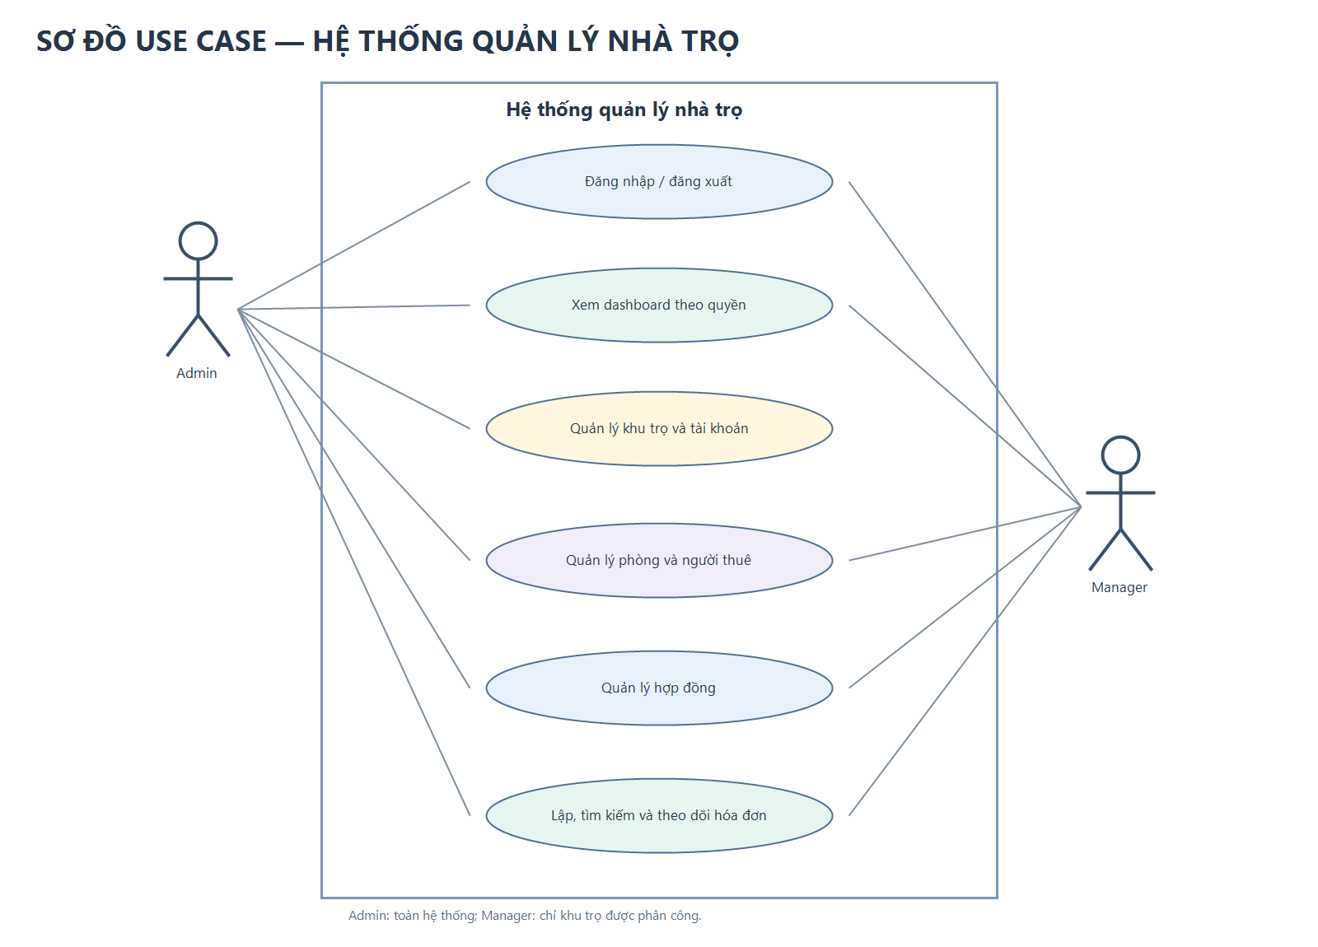
Hình. 1 Sơ đồ Use Case theo actor Admin và Manager

2.5. Đặc tả yêu cầu chính
Mã | Yêu cầu | Cách đáp ứng trong hệ thống
FR-01 | Đăng nhập/đăng xuất và phân quyền. | AuthController, session regeneration, middleware auth/admin/property.access.
FR-02 | Quản lý khu trọ và tài khoản. | PropertyController, UserController; route Admin tại /admin.
FR-03 | Quản lý phòng và người thuê. | RoomController, TenantController; truy vấn giới hạn theo property.
FR-04 | Quản lý hợp đồng và trạng thái phòng. | ContractController dùng transaction, kiểm tra liên kết và đồng bộ trạng thái.
FR-05 | Lập và theo dõi hóa đơn theo tháng. | InvoiceController tính total phía server, kiểm tra tháng trùng, lưu rent snapshot.
FR-06 | Tìm kiếm, phân trang, giữ từ khóa. | Danh sách property/room/tenant/contract/invoice dùng paginate và withQueryString.
FR-07 | Validation và phản hồi thao tác. | Request validation, lỗi theo trường và flash message trong Blade.
Bảng 2 Yêu cầu chức năng và cách đáp ứng

CHƯƠNG 3: THIẾT KẾ HỆ THỐNG

3.1. Kiến trúc ứng dụng
Ứng dụng được xây dựng theo mô hình MVC của Laravel. Request đi qua route và middleware; controller nhận yêu cầu, xác thực dữ liệu và điều phối nghiệp vụ; model Eloquent truy cập database; Blade render kết quả HTML. Middleware `auth` chặn khách chưa đăng nhập, `admin` giới hạn khu quản trị và `property.access` kiểm tra quyền truy cập property.
Frontend dùng Blade kết hợp CSS/JavaScript được quản lý qua Vite. Tài nguyên được build bằng lệnh `npm run build`; khi phát triển có thể dùng Vite dev server. Backend và frontend build có thể chạy độc lập trên máy phát triển theo README.

3.2. Thiết kế dữ liệu
Các thực thể chính gồm User, Property, Room, Tenant, Contract và Invoice. Property là phạm vi quản lý; Room và Tenant thuộc một property. Contract tham chiếu property, room và tenant; ràng buộc ghép bảo đảm phòng và người thuê của hợp đồng thuộc cùng property. Invoice thuộc một contract; cặp contract/tháng có tính duy nhất. Các trường tiền dùng kiểu decimal và hóa đơn mới lưu `rent_amount` làm snapshot.
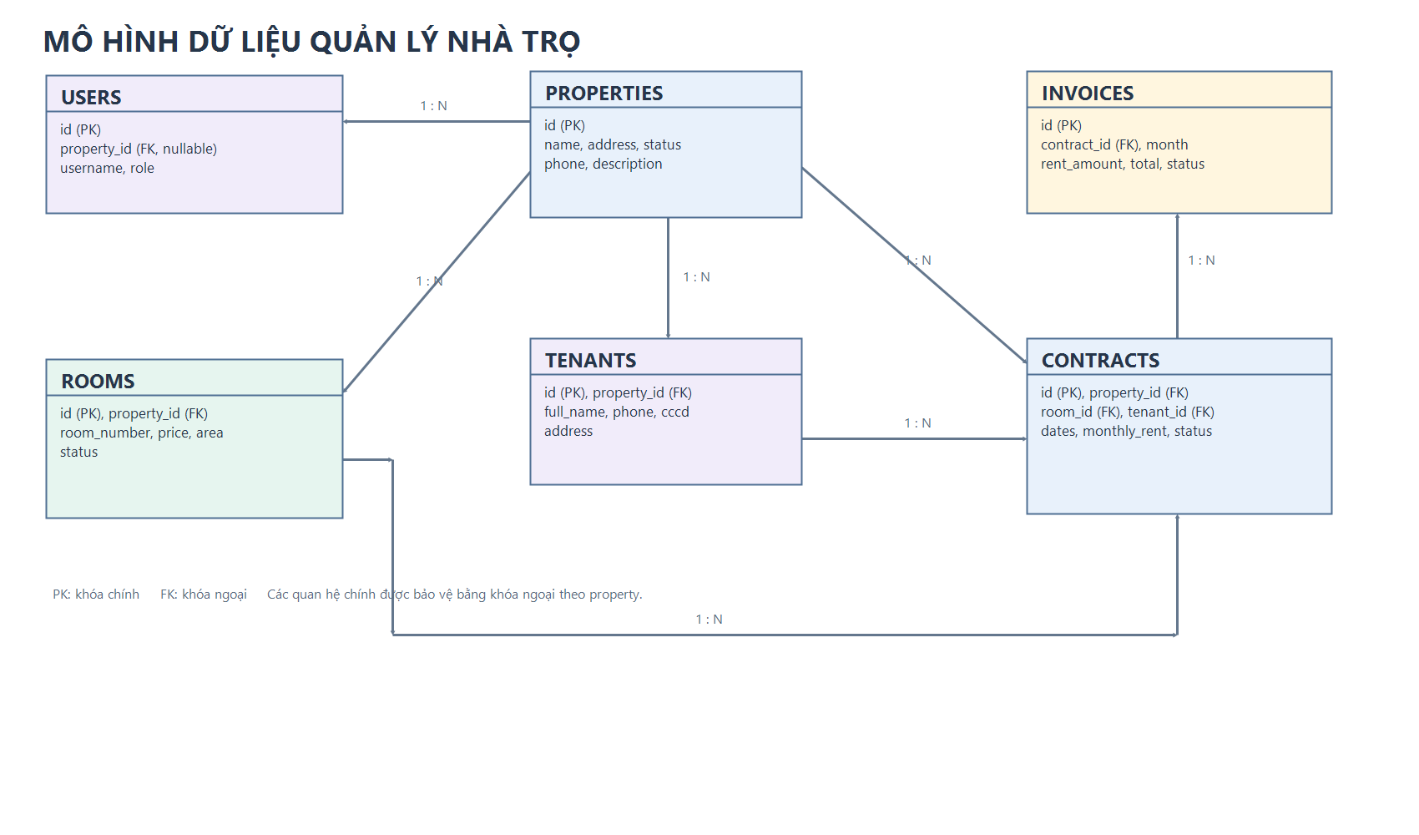
Hình. 2 Sơ đồ ERD các thực thể và quan hệ chính.

Thực thể | Thuộc tính tiêu biểu | Quan hệ chính
User | id, username, email, role, property_id | Manager có thể được gán một Property; Admin toàn cục.
Property | id, name, address, phone, status | Có nhiều Room, Tenant, Contract và Manager.
Room | id, property_id, room_number, price, area, status | Thuộc một Property; có thể xuất hiện trong nhiều Contract theo lịch sử.
Tenant | id, property_id, full_name, phone, cccd | Thuộc một Property; có thể có hợp đồng theo thời gian.
Contract | id, property_id, room_id, tenant_id, dates, rent, status | Liên kết đúng property với một Room và Tenant; có nhiều Invoice.
Invoice | id, contract_id, month, rent_amount, fees, total, status | Thuộc một Contract; duy nhất theo contract_id và month.
Bảng 3 Các thực thể và quan hệ dữ liệu.

3.3. Quy tắc phân quyền
Admin có thể thao tác trong khu quản trị và được quyền truy cập các property để thực hiện quản trị toàn cục. Manager có `property_id` và chỉ được thao tác với tài nguyên thuộc property đó. Controller truy vấn qua quan hệ property hoặc kiểm tra property_id trước khi hiển thị, cập nhật, xóa. Việc lồng URL dưới `properties/{property}` giúp xác định ngữ cảnh tài nguyên, còn middleware/authorization chịu trách nhiệm bảo vệ quyền.

3.4. Quy tắc hợp đồng và hóa đơn
Khi tạo hoặc cập nhật hợp đồng hiệu lực, hệ thống kiểm tra phòng và người thuê cùng property; phòng cần ở trạng thái phù hợp và không có hợp đồng hiệu lực khác. Các thao tác quan trọng nằm trong transaction và đồng bộ trạng thái phòng để giảm rủi ro ghi một phần.
Tổng hóa đơn được tính ở server theo công thức: `total = rent_amount + electricity + water + service_fee + other_fee`. Tiền thuê được chụp từ hợp đồng khi lập hóa đơn, sau đó không đổi theo giá hợp đồng mới. Hệ thống không dùng `total` do trình duyệt gửi lên. Hóa đơn đã thanh toán và hóa đơn cũ chưa có rent snapshot bị khóa sửa/xóa theo chính sách bảo toàn lịch sử hiện tại.

CHƯƠNG 4: CÀI ĐẶT VÀ XÂY DỰNG HỆ THỐNG

4.1. Công nghệ sử dụng
Laravel 13/PHP 8.3 là nền tảng backend; Eloquent ánh xạ model với bảng quan hệ; migrations quản lý phiên bản cấu trúc; seeders tạo dữ liệu demo. Blade tạo giao diện máy chủ. Node.js/npm và Vite quản lý, đóng gói tài nguyên frontend. MySQL/MariaDB là database được khai báo trong `.env.example` và là mục tiêu phù hợp với rubric. Bản chạy trong workspace khi biên soạn được cấu hình SQLite local; cần xác nhận lại trên MySQL sạch trước khi trình diễn chính thức.

4.2. Các phân hệ
– Xác thực: trang đăng nhập, kiểm tra username/password, tạo lại session sau login và hủy session khi logout.
– Quản trị: dashboard Admin, CRUD property và tài khoản Manager.
– Phòng: tìm kiếm theo mã phòng, phân trang, cập nhật giá, diện tích và trạng thái.
– Người thuê: quản lý thông tin liên lạc/định danh, tìm kiếm và phân trang theo khu.
– Hợp đồng: liên kết phòng/người thuê, kiểm tra phạm vi property, ngày thuê, giá thuê và trạng thái.
– Hóa đơn: lập theo tháng, lưu các khoản phí, tổng server-side, trạng thái thanh toán và thông tin hợp đồng.

4.3. Cấu trúc source
`app/Models` chứa các model/quan hệ; `app/Http/Controllers` chứa controller theo module; `app/Http/Middleware` chứa kiểm tra role và property; `routes/web.php` khai báo login, admin và route lồng theo property; `resources/views` chứa Blade; `database/migrations`, `factories` và `seeders` dựng schema/fixtures/dữ liệu demo; `tests/Feature` kiểm tra hành vi HTTP.

4.4. Cài đặt và chạy
Tạo database mới, sao chép `.env.example` thành `.env`, cấu hình thông tin kết nối MySQL, sau đó chạy `composer install`, `php artisan key:generate`, `php artisan migrate --force`, `php artisan db:seed`, `npm install` và `npm run build`. Khởi động ứng dụng bằng `php artisan serve` và mở URL Artisan hiển thị. Hướng dẫn thao tác chi tiết nằm trong README của repository.

4.5. Tài khoản và dữ liệu demo
Seeder tạo ba khu trọ với các trạng thái phòng khác nhau, dữ liệu người thuê, hợp đồng hiệu lực/đã kết thúc/bản nháp, hóa đơn đã thanh toán/chưa thanh toán. Bộ dữ liệu mẫu không chứa thông tin cá nhân thật. Tài khoản demo dùng cho local/testing:
– Admin: `demo_admin` — mật khẩu `12345678`.
– Manager An Bình: `demo_manager` — mật khẩu `12345678`.
– Manager Hòa Bình: `demo_manager_tanphu` — mật khẩu `12345678`.
– Manager Mộc Lan: `demo_manager_thuduc` — mật khẩu `12345678`.

CHƯƠNG 5: KIỂM THỬ, KẾT QUẢ VÀ TRIỂN KHAI

5.1. Phạm vi kiểm thử
Repository có feature tests cho login/logout, quyền Admin/Manager, property scope, search/pagination, validation/flash, nghiệp vụ hóa đơn và seeder. Test suite mặc định loại một số test scaffold Breeze/Profile vì các route đó không thuộc chức năng sản phẩm. Các kết quả 35 tests/177 assertions và 17 test hóa đơn/85 assertions được ghi nhận trong review trước, trước khi dữ liệu DemoDataSeeder được mở rộng.

5.2. Kiểm tra sau khi mở rộng dữ liệu demo
Trong môi trường workspace, seeder mới chạy thành công và tạo 3 properties, 15 rooms, 12 tenants, 10 contracts, 18 invoices. Chạy lại không làm tăng số lượng bản ghi; PHP lint cho seeder không báo lỗi cú pháp. Bốn tài khoản demo đã được kiểm tra xác thực với mật khẩu chung `12345678` trong phiên làm việc trước.
Tuy nhiên test `test_demo_seeder_creates_related_sample_data_and_is_repeatable()` vẫn assert mỗi bảng chỉ có một bản ghi. Các assertion này không còn phù hợp với bộ dữ liệu mới và sẽ làm test thất bại. Vì vậy kết quả test cũ không được xem là kết quả xác nhận cho source hiện tại. Cần cập nhật expected counts/password assertions rồi chạy lại toàn bộ suite mặc định trên SQLite in-memory.

Phạm vi | Bằng chứng có trong review trước | Tình trạng cần ghi nhận
Seeder | Đã chạy thành công trên SQLite; 3/15/12/10/18 bản ghi. | Cập nhật assertion test cũ đang đòi mỗi bảng một dòng; chạy lại suite.
Invoice | 17 test, 85 assertions được ghi nhận trước đây trên DB test riêng. | Chạy lại sau khi cập nhật seeder và xác nhận không có regression.
Suite mặc định | 35 test, 177 assertions được ghi nhận ở review lần 3. | Kết quả trước thay đổi dữ liệu demo, không dùng làm kết quả hiện tại.
MySQL fresh install | Migration sạch từng được chạy trên DB test riêng. | Seed 3 property hiện tại trên MySQL test sạch để hoàn tất bằng chứng rubric.
Migration DB cũ | Bản sao MariaDB 10.4 từng trả lỗi 1041 khi thêm rent_amount. | Chỉ thử trên staging có backup/restore; chưa triển khai lên DB hiện hữu.
Bảng 4 Ma trận kiểm tra và bằng chứng hiện có.

5.3. Kết quả chức năng
Các module chính đã có route, controller, view và model; route admin được nhóm dưới `/admin`, các route phòng/người thuê/hợp đồng/hóa đơn đặt dưới `/properties/{property}`. Lịch sử review trước xác nhận login/logout, role redirect, chặn truy cập chéo property bằng request GET; invoice feature tests từng xác nhận luồng HTTP tạo/cập nhật/xem và công thức trên database test riêng.
Frontend production build từng thành công với Vite 8.3.1. Review giao diện trước mới kiểm tra một số trang login/dashboard mobile; không có bằng chứng walkthrough hiện tại cho toàn bộ form, lỗi, dữ liệu rỗng và tất cả vai trò. Không trình bày các hạng mục đó như đã hoàn tất.

5.4. Hình ảnh minh họa giao diện
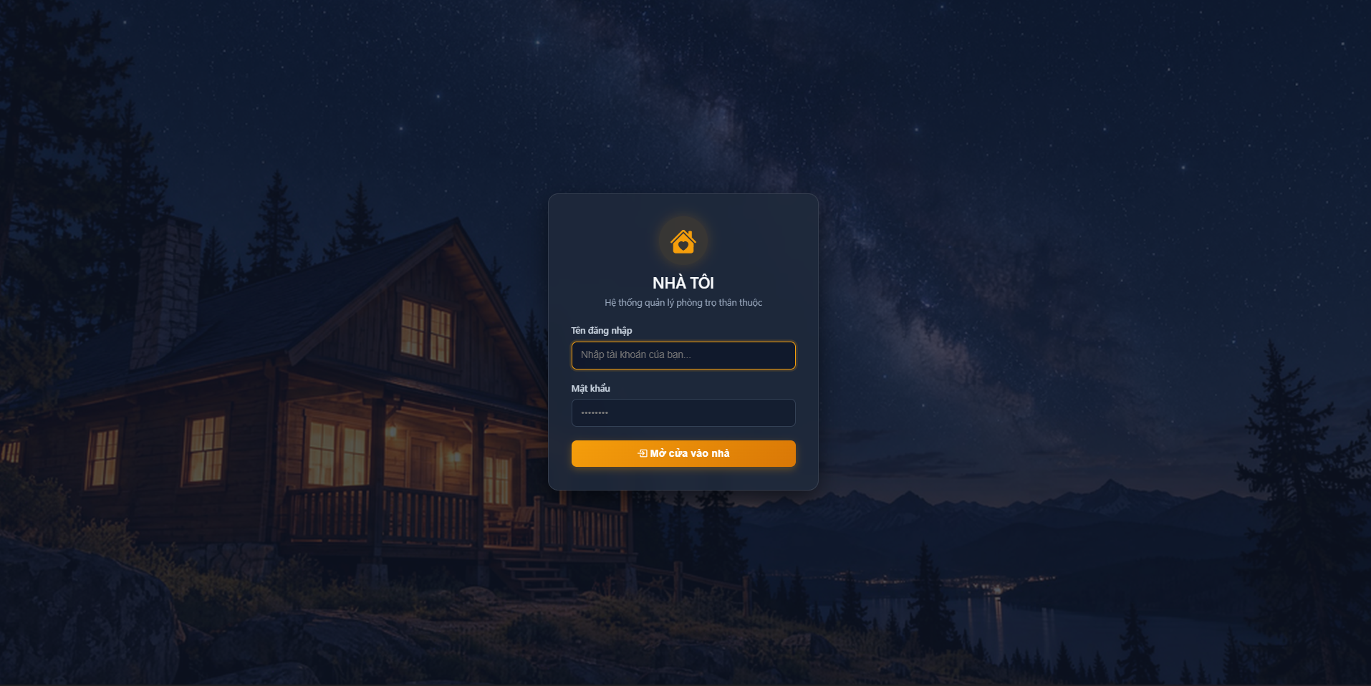
Hình. 3 Giao diện trang đăng nhập

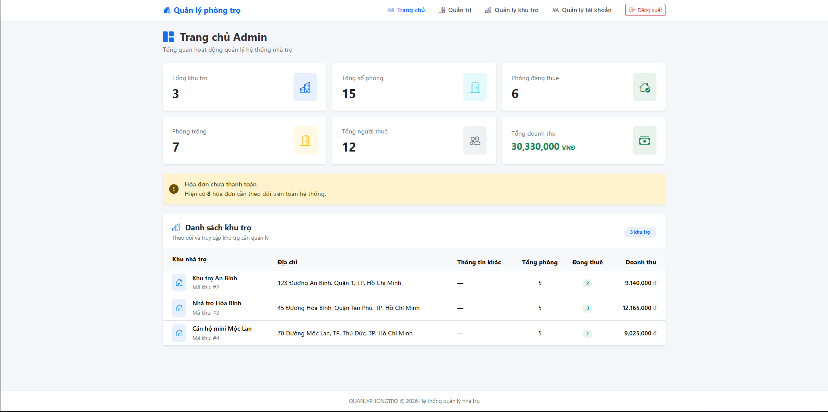
Hình. 4 Giao diện trang chủ admin
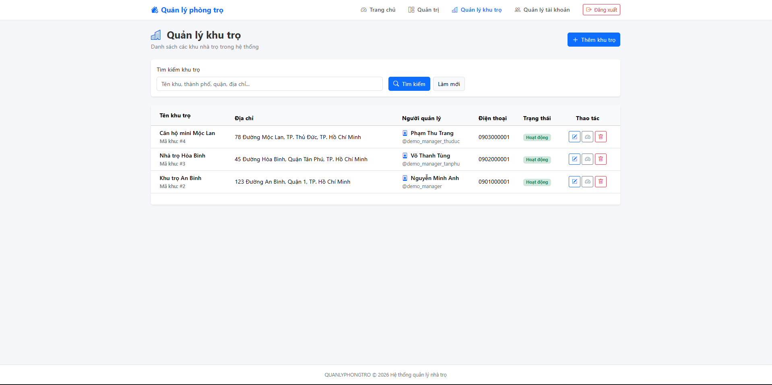
Hình. 5 Giao diện trang quản lý khu trọ

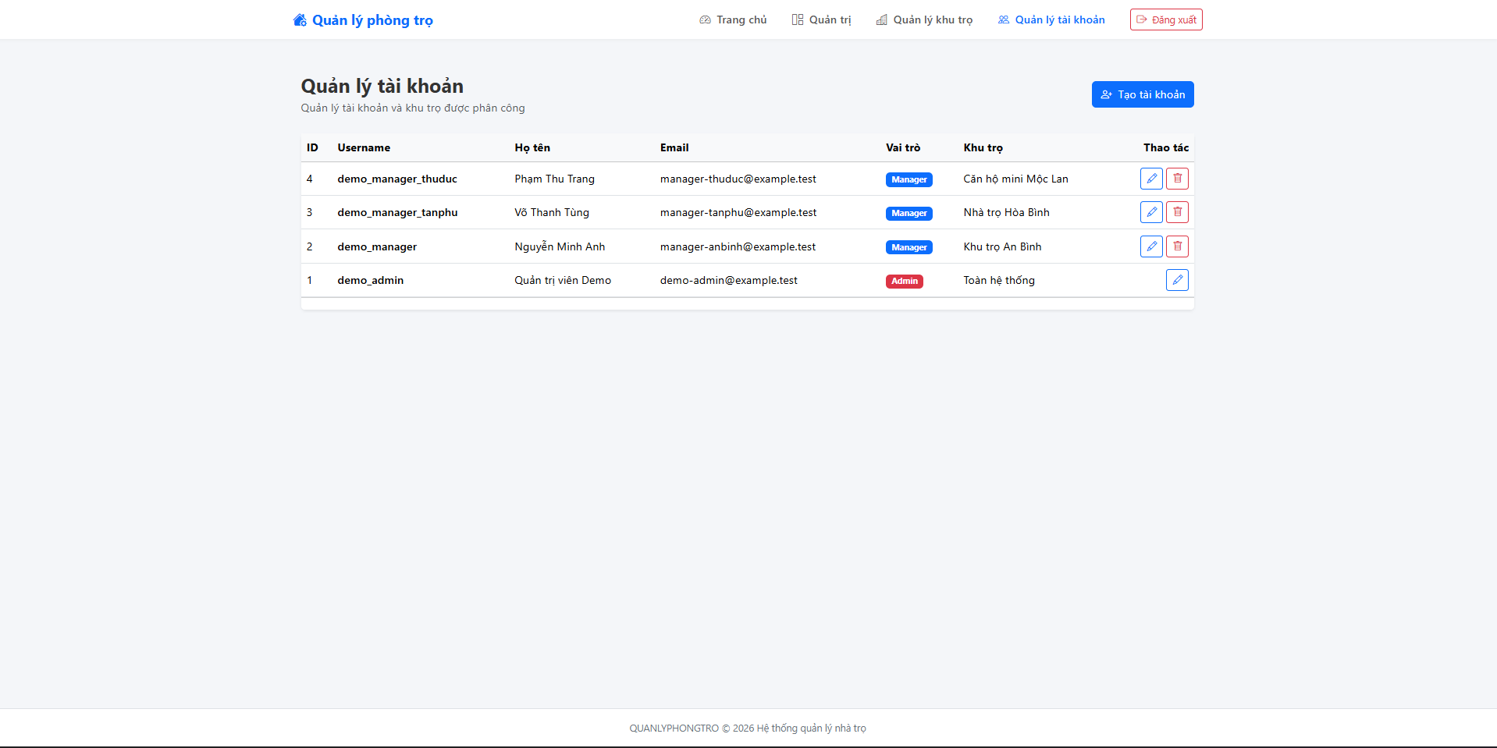
Hình. 6 Giao diện trang quản lý tài khoản
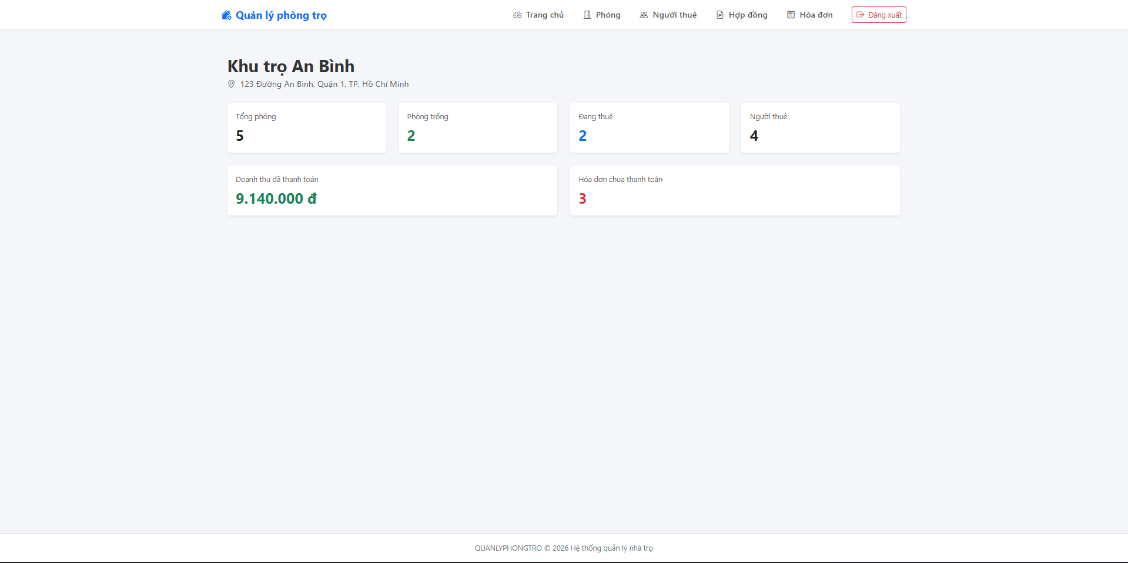
Hình. 7 Giao diện trang chủ manager

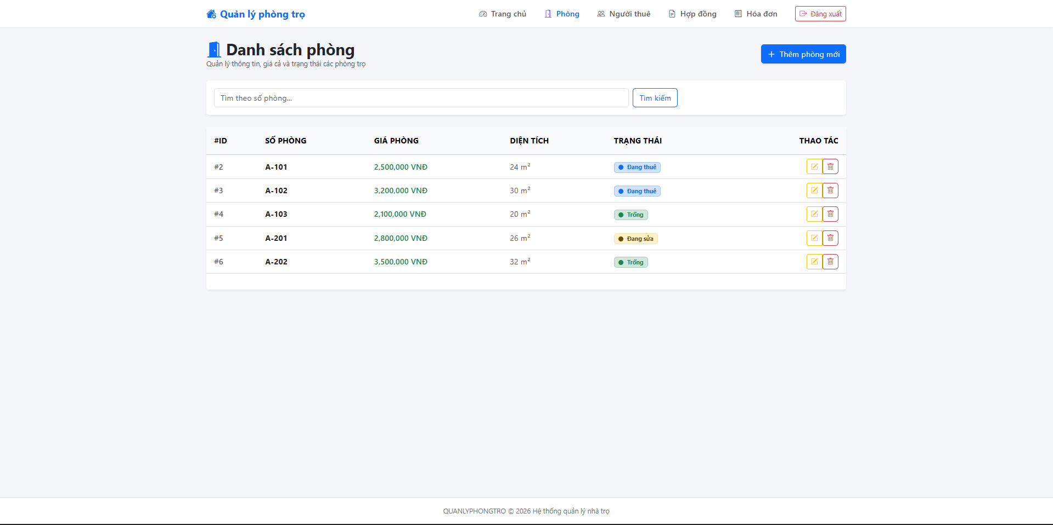
Hình. 8 Giao diện trang phòng
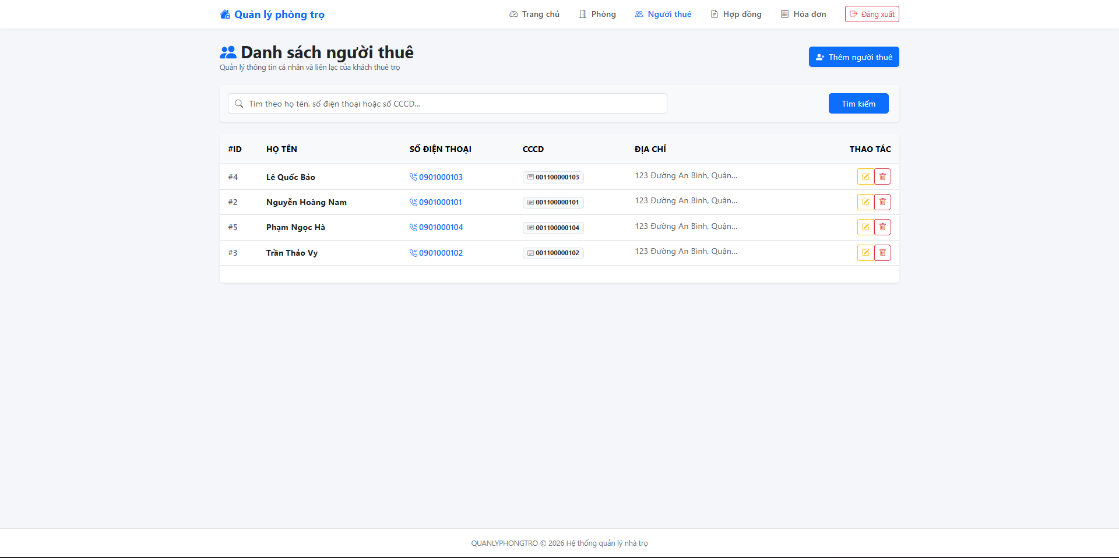
Hình. 9 Giao diện trang người thuê

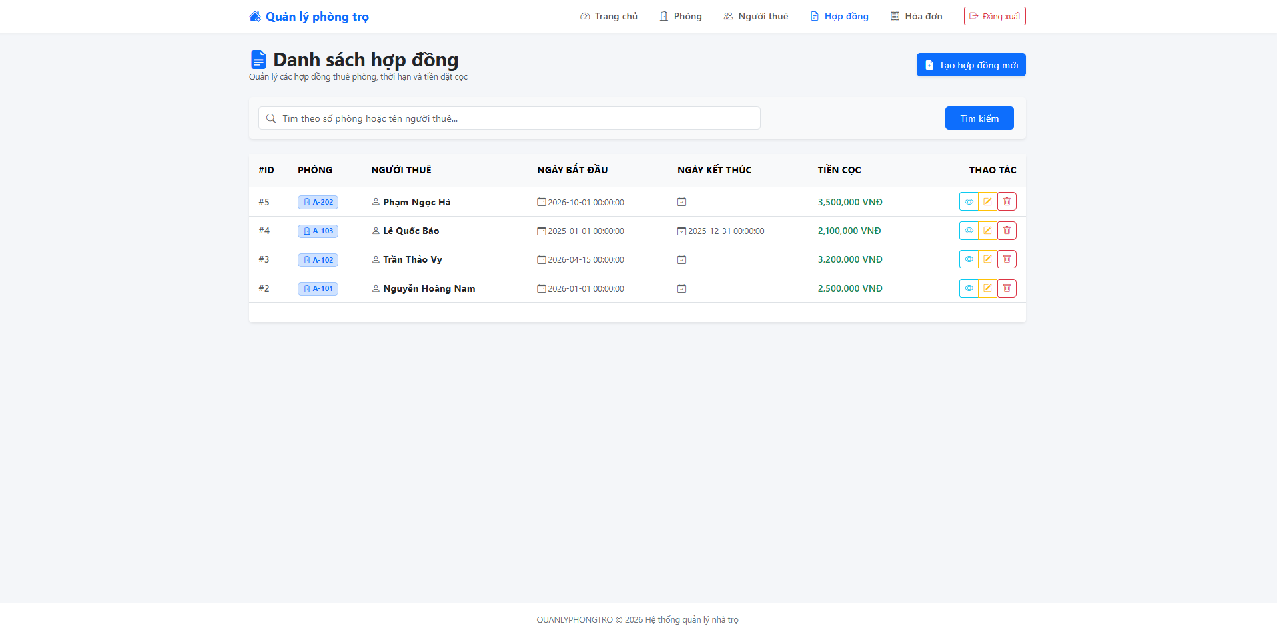
Hình. 10 Giao diện trang hợp đồng
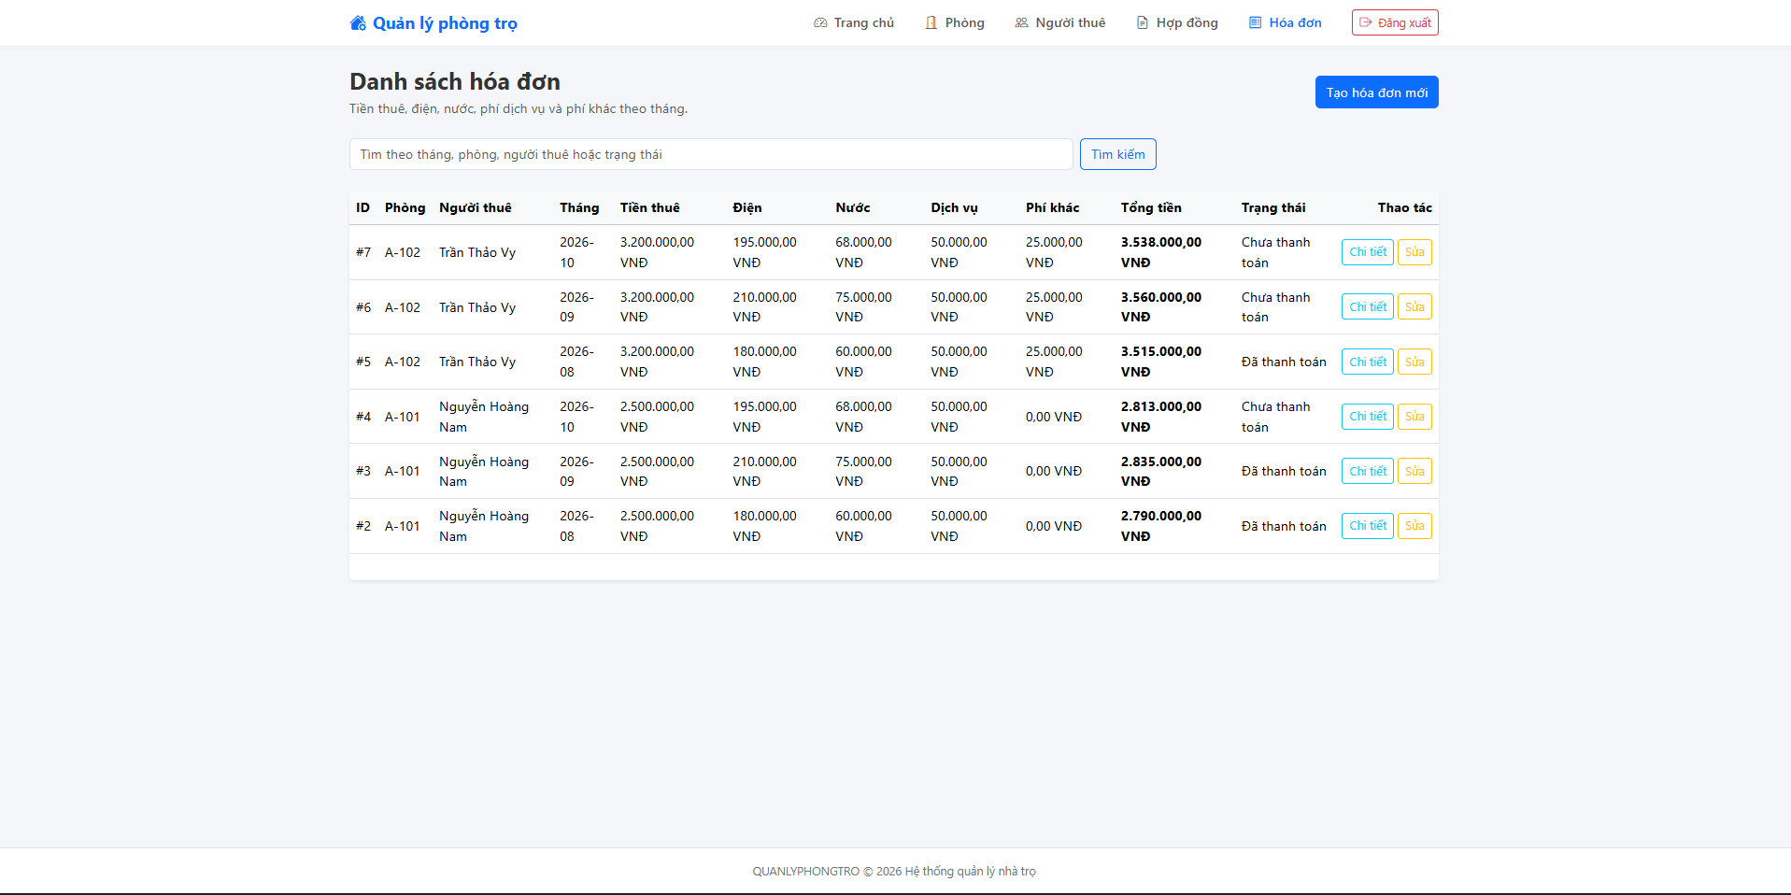
Hình. 11 Giao diện trang hóa đơn

5.5. Phân công và mức độ hoàn thành
Theo thông tin được cung cấp, tác giả tự khai báo đồ án có một thành viên. Thông tin chi tiết về họ tên, MSSV, lớp, nhiệm vụ thực tế và tỷ lệ hoàn thành chưa được cung cấp; các ô dưới đây được để trống để bổ sung chính xác.

Thành viên | MSSV | Nhiệm vụ thực tế | Mức độ hoàn thành
1. Vũ Trọng Khôi | 2001230415 | Toàn bộ dự án | 100%
Bảng 5 Thông tin phân công và mức độ hoàn thành

KẾT LUẬN
KẾT QUẢ ĐẠT ĐƯỢC
Đồ án đã xây dựng ứng dụng web Laravel có phân quyền Admin/Manager, quản lý nhiều khu nhà trọ, phòng, người thuê, hợp đồng và hóa đơn. Cấu trúc sử dụng Eloquent, migrations, middleware và Blade; các danh sách chính có tìm kiếm/phân trang; dữ liệu nhập được kiểm tra; hóa đơn tính tổng tại server và lưu snapshot tiền thuê. Seeder cung cấp bộ dữ liệu đa dạng để walkthrough và README hướng dẫn cài đặt/chạy cùng tài khoản demo.
ĐÁNH GIÁ MỨC ĐỘ HOÀN THÀNH
Các chức năng cốt lõi đã được triển khai trong source và có feature tests cho nhiều luồng. Riêng seeder được mở rộng sau đợt test trước, làm các assertion cũ không còn đúng; cần sửa và chạy lại test trước khi kết luận suite hiện tại đạt. Tài liệu nộp, ảnh giao diện đầy đủ, xác nhận cách diễn giải role và kiểm tra migration trên MySQL sạch/staging vẫn là phần cần hoàn tất.
HẠN CHẾ
Hệ thống chưa có cổng dành cho người thuê công khai, thanh toán trực tuyến, tích hợp dịch vụ bên ngoài, upload hồ sơ hoặc báo cáo kế toán nâng cao. Tài khoản demo dùng mật khẩu đơn giản và chỉ dành cho local/testing. Đường nâng cấp migration snapshot trên bản sao DDL MariaDB cũ từng gặp lỗi 1041; không nên chạy migration lên DB hiện hữu khi chưa có kế hoạch baseline/backup đã kiểm chứng. Chất lượng giao diện trên mọi màn hình và trạng thái chưa được audit đầy đủ.
HƯỚNG PHÁT TRIỂN
Có thể bổ sung tài khoản/portal người thuê nếu giảng viên yêu cầu User công khai; thêm thông báo hạn thanh toán, xuất báo cáo, tìm kiếm nâng cao, lưu lịch sử điều chỉnh hóa đơn và upload hợp đồng; tăng cường kiểm thử CRUD theo role; cải thiện log/audit và quy trình triển khai. Các mở rộng cần ưu tiên theo thời gian và yêu cầu chính thức của học phần.

TÀI LIỆU THAM KHẢO
[1] Laravel. Eloquent: Relationships, Laravel 13.x Documentation. https://laravel.com/docs/13.x/eloquent-relationships (truy cập ngày 25/10/2026).
[2] Laravel. Authentication, Laravel 13.x Documentation. https://laravel.com/docs/13.x/authentication
[3] Laravel. Database: Migrations, Laravel 13.x Documentation. https://laravel.com/docs/13.x/migrations
[4] Laravel. Validation, Laravel 13.x Documentation. https://laravel.com/docs/13.x/validation
[5] Vite. Getting Started Guide. https://vite.dev/guide/ (truy cập ngày 25/10/2026).
[6] PHP Group. PHP Manual. https://www.php.net/manual/en/ (truy cập ngày 25/10/2026).

